ZABAWY Z CZYTANIEM
Spróbuj przeczytać sylaby, wyrazy i zdania:
- ha ha ha he he he ho ho ho hi hi hi
- hu hu hu hy hy hy
- hak mak rak rok ha - mak ho – kej hu-mor
- ho-tel ha-la hej-nał ha-łas re-bus
- hie-na hu-laj-no-ga hi-po-po-tam
- Tomek ma hulajnogę.
- Jurek lubi jagody. Jola nie lubi hałasu.
- Natalka śpi w hamaku.
- Ela ma małego hipopotama.

Rozwiąż rebusy fonetyczne: z pierwszych głosek w nazwach obrazków utwórz wyrazy – litery wpisz w odpowiednie kratki.
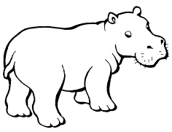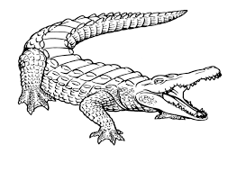
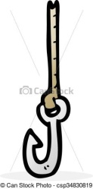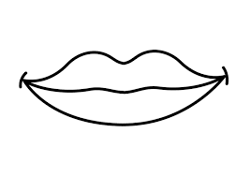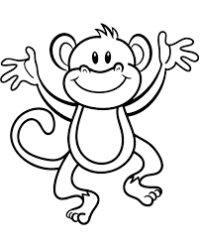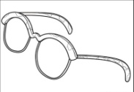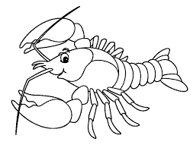

W liniaturze napisz poznaną linię graficzną

